太阳能无线数据终端

产品说明书

太阳能定位终端快速使用手册版本∶V1.0

在安装使用前，请认真阅读安装使用手册产品部分功能结构发生更改恕不另行通知以实物为准，最终解释权归属本公司。

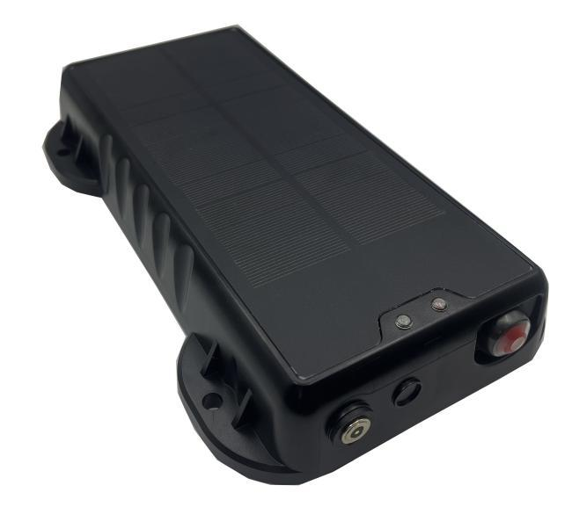

**1.产品介绍**

**1.1 产品功能**

（1）4G CAT1全网通（移动、联通、电信）；

（2）北斗/GPS、WIFI、LBS多种模式定位；

（3）多模式智能工作；

（4）支持盲区补传；

（5）支持超速报警；

（6）支持单围栏和多围栏报警；

（7）带光感防拆报警；

（8）IP68级防水防尘设计；

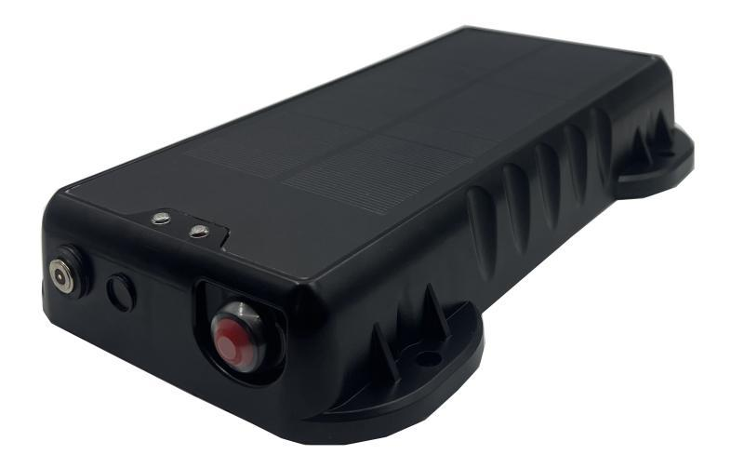

**1.2 规格参数**

（1）通信频段GSM900/1800MHz，FDD-LTE B1/B3/B5/B8 TDD-LTE B34/B38/B39/B40/B41

（2）GPS定位精度∶<10米

（3）机身尺寸∶235*112*38（mm）

（4）工作温度∶-20℃至+70℃

（5）电压：3.5-4.2V

（6）内置电池：20000mA

（7）太阳能最大功率：3.5W

（8）续航:电池续航时间（LTE 及定位芯片工作）50-60 天

**1.3 SIM 卡安装方式**

设备使用的是MicroSIM卡。卡槽为掀盖式卡槽，按照卡槽形状放入 SIM 卡，注意 卡缺口对应卡槽，芯片对着卡槽弹片面，装好卡后，锁紧卡槽。

**1.4 指示灯工作说明**

1.4.1 绿色灯-GSM 指示灯

（1）常亮：GSM通讯正常；

（2）不亮：GSM信号搜索中；

1.4.2 红色灯 指示灯

（1）常亮：正在充电状态；

（2）闪烁：按下按键；

**1.5 工作模式说明：**

（1）定时定位模式∶ 此模式下，GSM为常开状态，终端按照设置的定时间隔定位并上传位置数据。定位间隔可登陆经销商制定的位置服务平台或手机客户端设置。

（2）智能模式∶ 终端能够自动识别当前所处的定位环境以及运动状态，智能选择定位模式以及上传间隔。

（3）超级省电模式∶终端可定时唤醒上传位置数据，唤醒期间间隔可设置。唤醒上传位置数据后终端会进入深度休眠，期间不能执行任何远程查询设置任务。

**2.功能特点**

（1）支持 SOS 报警，当电池电量低于 40%,电池进入低电保护，电池电量低于 80%开始太阳能板充电。 

（2）支持电子围栏功能，用户通过平台/APP 划定虚拟电子围栏，当设备进出围栏时均可 被平台识别并发出警报。

（3）可在发生报警时向监护号码发送警报短信/电话，警报同时上传平台。

（4）终端采用知名厂商工业级高稳定性 GPRS 模块，内置 4G 高灵敏度天线，支持 TCP/IP 数 据传输，支持域名/IP 地址连接服务器。

（5）内置大容量存储芯片，支持离线状态下数据存储，盲区数据的补传；当太阳能定位器 在无线信号弱或者干扰严重的地方，车机会把车辆运行的数据暂时存储在 FLASH 内，当无线信号恢复正常之后，能补传这些数据，实现数据不遗漏。 

（6）内置 3 轴加速度传感器，融合精准加速度算法，实时获取车辆当前姿态等车况判断。

（7）高灵敏度 GPS/BDS 双星定位模块，抗干扰的陶瓷天线，实现搜星信号更稳定，支持 AGPS 快速定位跟踪。 

（8）休眠模式下，支持电瓶低电压监测报警、异常震动报警等。 （9）支持在线远程升级、远程配置产品参数。 

（10）低功耗节能模式，准确无误的太阳能定位器状态，智能的睡眠和唤醒机制，能降低整个系统的平均功耗。

**3.终端固定及充电说明**

**3.1 终端安装固定方法**

终端有光感一面朝下，安装好后光感处于不见光状态，两头用螺丝或胶固定，太阳能板正面朝上。

**3.2 充电**

终端的红亮长亮表示充电中，充满或没有充电红灯熄灭。

注∶太阳能板的有效光照角度为45度。

**4.电池的注意事项**

请使用您的设备原厂所规定的电池。若使用非原厂配件从而导致设备损坏，制造商不承担任何保修责任。

（1）请勿让金属物件造成电池接触器短路。

（2）请勿弯折或强行打开电池。

（3）请勿将电池浸泡在水中或放入火中。

（4）禁止使用外观变形、变色、漏液或外包装已破损之电池。

（5）禁止分解改造电池。

**5.故障排除**

当操作设备出现如下故障时，请参阅如下故障排除方案，如果您仍不能解决故障问题，请与您销售商或服务商联系!

|  |  |  |
| --- | --- | --- |
| **常见问题** | **故障描述** | **解决方案** |
| 信号接收不良、无法开机 | 信号接收不良的地区、地下室、高铁、飞机上使用终端。 | 到信号良好的地方使用终端 |
|  | 电池电量耗尽 | 充电后使 |
| 无法连接网络 | SIM卡未装好 | 检查SIM卡。 |
| SIM卡金属面有污物 | 用干净的布擦拭 |
| SIM卡无效 | 与商您联的系网络服务供应 |
| 超出网络服务区域 | 请商移服到务网区络域服务供应 |
| 信号微弱 | 请重移试到信号强的地方 |
| 无法充电 | 无阳光充电灯不亮 | 放到阳光下暴晒 |
| 阳光小一直充不到开机 | 放到阳光下暴晒 |
| 太阳能板有积水或遮挡 | 去除积水或异物 |

**6.终端售后保修条款**

一、由本公司售后服务中心检测确认，有保修卡或平台交易记录的用户可享受免费换货服务。

二、本产品保修服务范围只限于说明书指导方法正确试用下有效，一切人为损坏或非公司特约维修服务者修理后而造成的产品损坏或出现故障，本公司将包括停止免费维修。

三、非保修条例包括但不限于∶

1.未经授权的维修、误用、碰撞、疏忽、滥用、进夜、事故、改动、坠落、人水、受潮、发霉等不确定的使用非本产品配件或撕毁、涂改标签、防伪登记、使用环境温度过低或过高造成产品损坏；

2.保修期内发生商品外观磨损及附属配件缺少的；

3.未按照使用说明书要求使用、维护、保养而造成损坏，有人为因素及水灾、火灾、雷击、车祸等不可抗拒因素造成的损坏；

4.商品出售时注明不享受三包服务的，礼品、外壳及包装不在保修范围内；

请勿将设备用于非法途径违者后果自负。

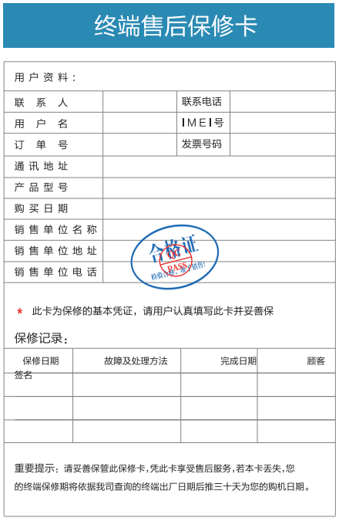

**安装说明**

安装示图：

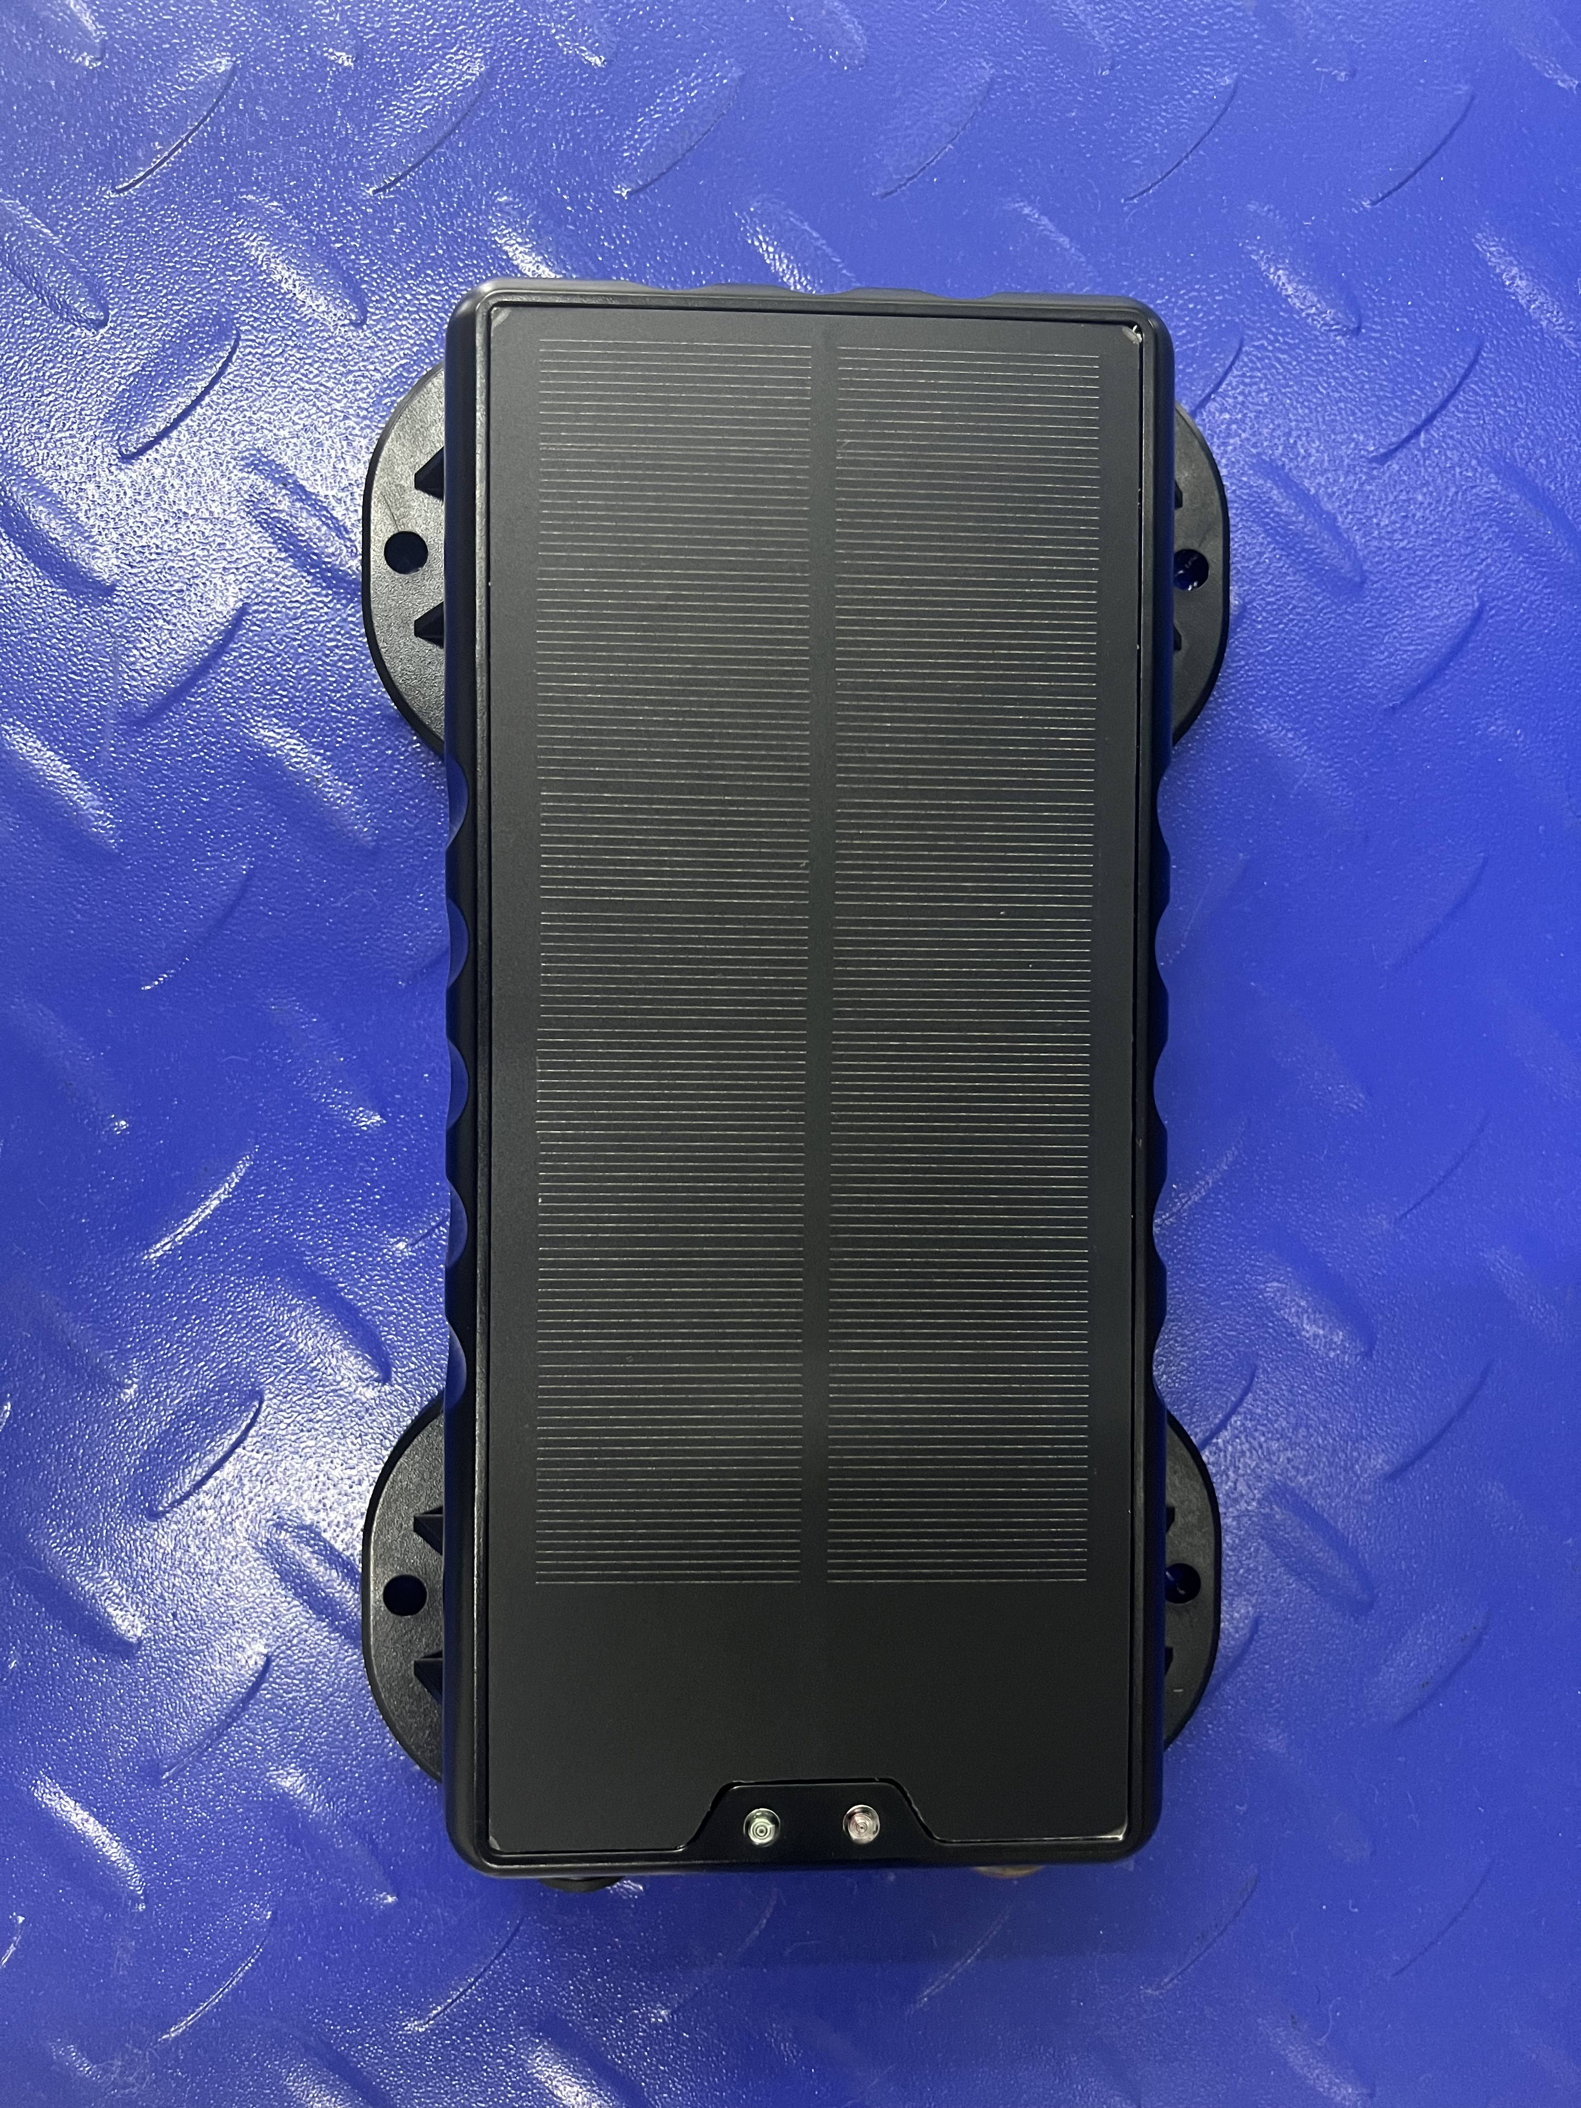

注意：固定太阳能设备时太阳能面板朝正上方，安装在便于太阳直晒没有遮挡的地方。